فردا دیر است امروز اقدام کنیم!
مشاهدات اخیر در سطح شهر بخصوص مناطق حاشیه ای نشان دهنده افزایش حضور سگهای ولگرد در سطح معابر میباشد که این امر میتواند عواقب جبران ناپذیری برای بهداشت جامعه بدنبال داشته باشد با توجه به خطر بیماریهایی چون: هاری، کیست هیداتیک،سالک در برخی مناطق و بروز بیماری کالاآزار( سالک احشایی)طی سال های 91 و 92 در یکی از مناطق روستایی اهمیت کنترل اینگونه حیوانات را بیشتر مطرح میکند. چرا که عدم اقدام به موقع میتواند به قیمت فراگیر شدن بیماری در کلیه مناطق شهرستان تمام شود. از طرفی شعار سازمان بهداشت جهانی تحت عنوان " موجودات کوچک ، تهدیدات بزرگ "در سال 2014 میلادی و خطر بالقوه بیماریهایی ذکر شده را بیشترمورد تاکید قرار میدهد.پس هم اکنون وقت آن است که از خود نپرسیم سالک از کجا آمده؟ بلکه بپرسیم سالک به کجا میرود؟ازخودبپرسیم که سهم من درکنترل این بیماریها چقدراست؟آیا به اندازه سهم خوددرامرکنترل این دسته از بیمارها مشارکت کرده ام؟
برای مقابله وبرطرف نمودن زمینه های خطر دربرنامه ریزی ها باید این موارد به طورجدی مدنظرقرارگیرد:
ا-بهسازی محیط در محل سکونت ومحل نگهداری دامها (تسطیح مخروبه ها، از بین بردن محل مناسب جهت زندگی حشرات همانند درزهاوشکاف ها ی دیوار)
2- دفن بهداشتی پس ماند ها(جمع آوری ودفع بهداشتی زباله،فاضلاب و کود های حیوانی)
3-توجه به مولفه های سلامت در هنگام گسترش شهرنشینی وشهرک سازی های جدید
4-کنترل و ایمن سازی سگ های صاحب دار
5-کنترل سگ های ولگرد

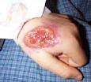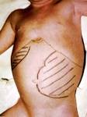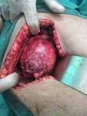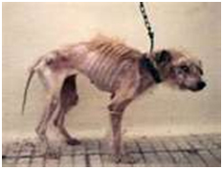

زخم سالک کالاآزار(سالک احشایی) کیست هیداتیک در کبد سگ مشکوک به کالا آزار

